8.05.18 в целях реализации программы «Патриотическое воспитание учащихся» и в рамках реализации плана празднования 73-й годовщины Победы в Великой Отечественной Войне в МБОУ СОШ №48 провели общешкольное мероприятие с приглашением участника ВОВ Садыкова И.С. и Мирзоеву Х.М..
Цели: воспитание патриотизма, гражданственности, активной жизненной позиции.
Развивать способность чувствовать, сопереживать, умение слушать окружающих.
Способствовать воспитанию патриотических чувств, формировать у воспитанников чувство патриотизма; развивать чувства гордости и уважения к воинам – защитникам Отечества; сохранять память о подвигах Героев Отечества; активизировать интерес к изучению истории России, символам государства; воспитывать любовь к Родине.
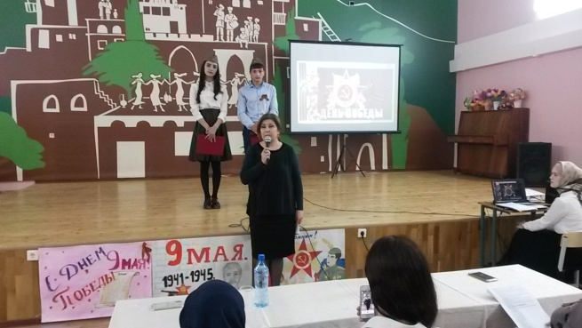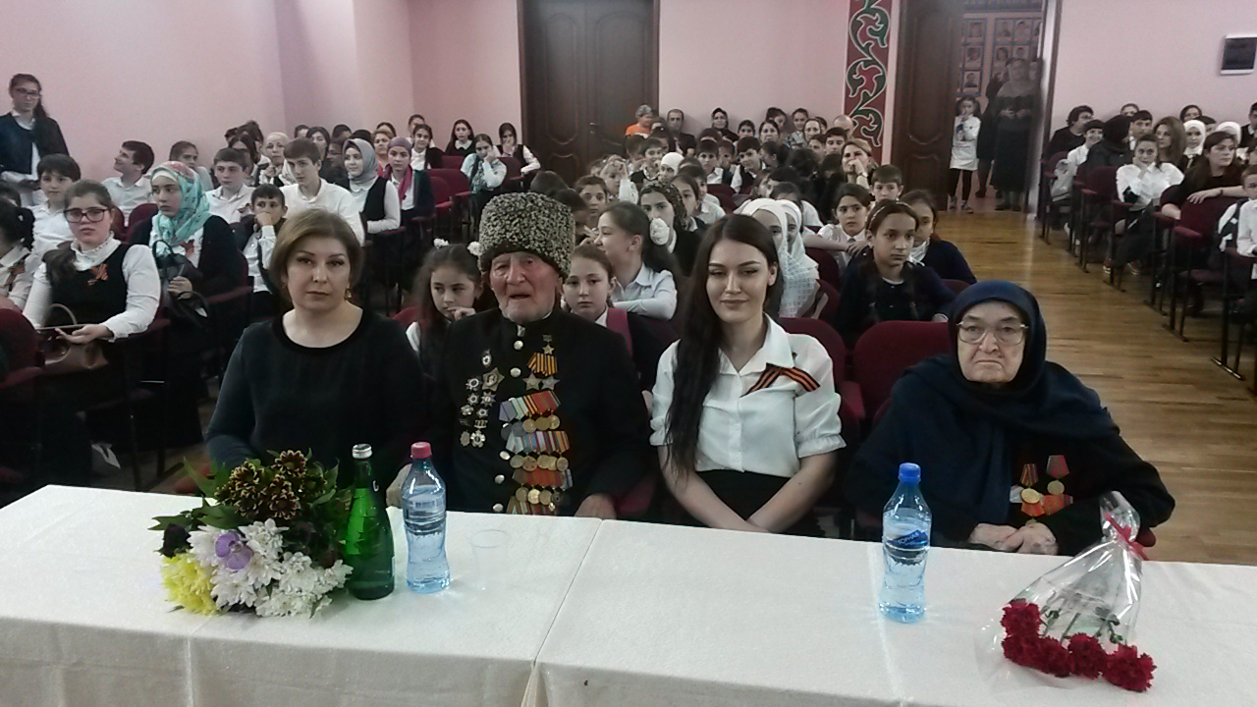
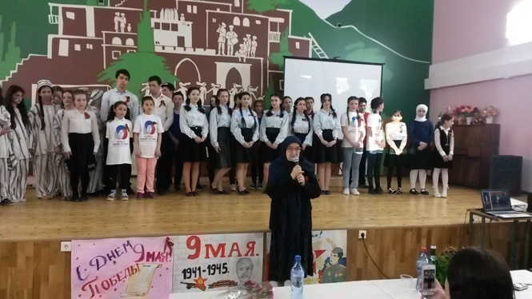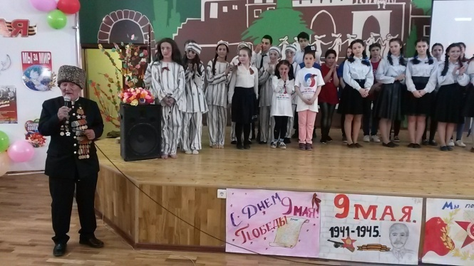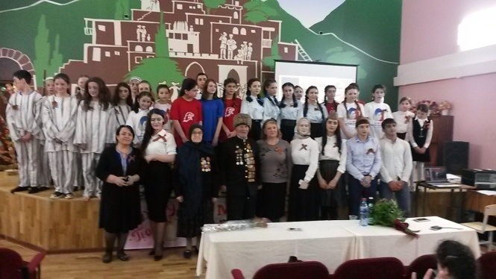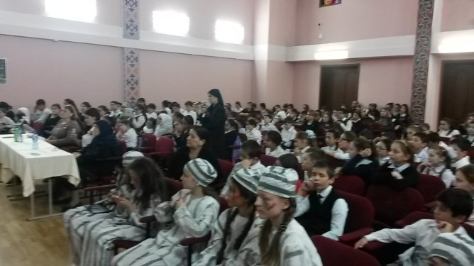
Не остались в стороне и участники школьной вокальной студии «Кантилена» под руководством Тагировой Д.А.., театрального кружка «Теремок» под руководством Раджабовой З.К. и школьного кружка «Юные танцоры» под руководством Тагибовой А.А.
